问卷调查系统操作指南

如何登录

通过律协网站首页登录
进入深圳律协网站www.szlawyers.com，在首页菜单的下方有一行紫色字体“深圳执业律师继续教育培训考核系统” （图一）：

（图一）
点击该链接会弹出如下登录界面，输入律师的执业证号和密码（图二）即可进入系统：
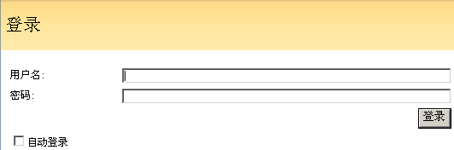
（图二）
如果登录界面无法正常显示，可检查工作电脑的IE浏览器，是否被流氓软件或恶意代码破坏。

通过培训系统网址直接登录
打开平时上网用的浏览器IE，在地址栏输入www.eLawlearning.com，回车后出现登录界面，输入律师的执业证号和密码（图二）即可进入系统。

系统首页
登录后，即可显示系统首页。显示有个人的相关信息和最新培训课程及律协活动通告等。（图三）
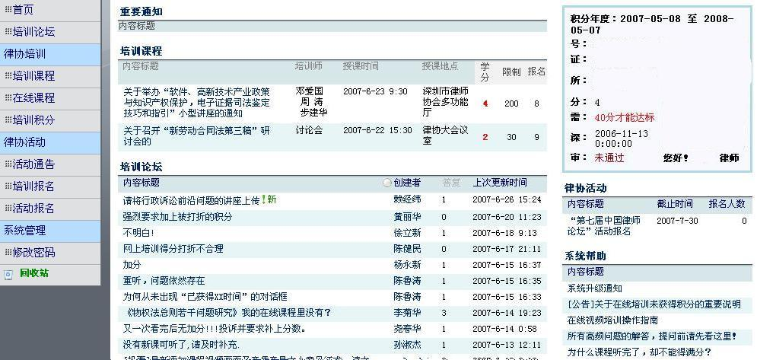
（图三）

问卷调查

答复调查
点击左侧菜单的“问卷调查”（图四）
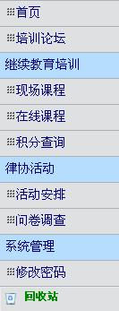
（图四）
出现详细的“问卷调查”项目（图五）。有调查的名称、关于此份调查的的详细说明，和已经参与答复的人数。点击上面栏目的“答复此调查”，开始调查问卷的答复。
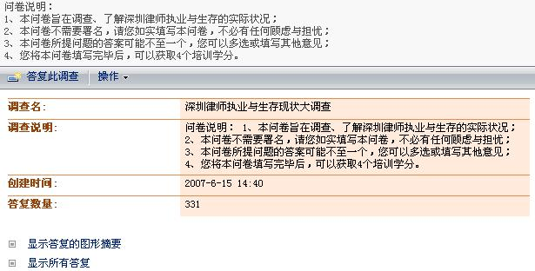
（图五）
开始问卷调查的答复（图六）。
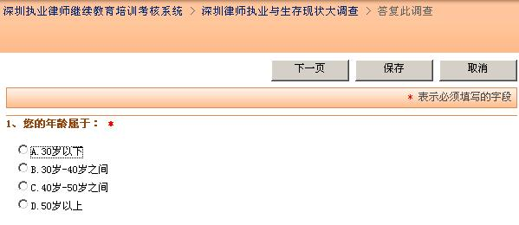
（图六）
请注意：
1）、题目后面带有*号的属于必答题，只有选择答复后才能进行下一步。
2）、问卷调查一般都有很多页，请答完后点击下一页继续答题，直到全部答完最后点保存。转入下一页时，系统会自动把您已经答完的第一页进行保存，请不要担心。
3）、请不要直接点击保存，否则是不完整答复，不会计入结果也不会有积分。

继续未完成的答复
如果您在答复过程中，不慎错点保存，将是不完整答复。需要进行修改来继续完成您原来的答复。
1）、先查看自己的答复，是否完成。（图七）、（图八）
（图七）
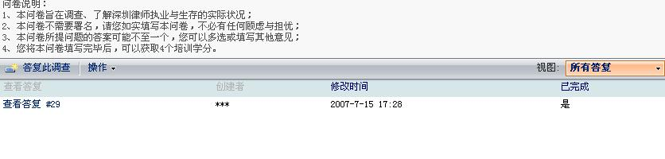
（图八）
2）、对答复进行编辑，完成您原来未完成的答复。操作同新答复一样。（图九）
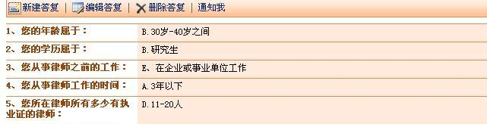
（图九）

修改答复
如果您在答复过程中，有选择填错的，想进行修改，操作同“继续答复”一样，先查看您的答复，最后对答复进行编辑。
（图九）
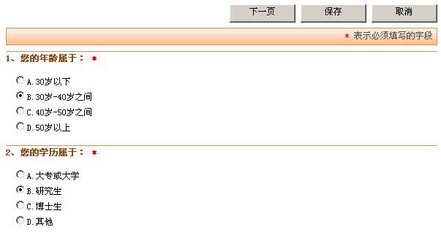
（图十）
点选下一页，找到自己要修改的题目，修改完成后，点保存。

重新答复
如果您对原来做的答复不是很满意，或者是没有完成，又嫌编辑答复太麻烦，那么您可以删除掉现有答复，重新进行答复。

